УТВЕРЖДАЮ

Директор АНО ДПО «Региональный учебный центр»

__________ Маркулис С.Р.

«______» __________ 20____ год

1. **Паспорт Образовательной программы**

**«Основы работы в Adobe Photoshop»**

|  |  |
| --- | --- |
| **Версия программы** | 1 |
| **Дата версии** | 01.02.2017 |

1. **Сведения о провайдере**

|  |  |  |
| --- | --- | --- |
| 1.1. | Провайдер | АНО ДПО «Региональный учебный центр» |
| 1.2. | Логотип образовательной организации |  |
| 1.3. | Провайдер ИНН | 3906189167 |
| 1.4. | Ответственный за программу | Маркулис Светлана Рюрьевна |
| 1.5. | Ответственный должность | Директор |
| 1.6. | Ответственный Телефон | +79097751421 |
| 1.7. | Ответственный E - mail | ano.dpo.ruz@gmail.com |

1. **Основные данные**

|  |  |  |
| --- | --- | --- |
| **№** | **Название** | **Описание** |
| 2.1. | Название программы | Основы работы в Adobe Photoshop |
| 2.2. | Ссылка на страницу программы | <http://centr39.ru/moodle/course/view.php?id=18> |
| 2.3. | Формат обучения | Онлайн |
| 2.4. | Подтверждение от ОО наличия возможности реализации образовательной программы с применением электронного обучения и (или) дистанционных образовательных технологий с возможностью передачи данных в форме элементов цифрового следа | <http://centr39.ru/moodle/course/view.php?id=18>  (Материалы курса беспрепятственно скачиваются слушателями на электронные носители) |
| 2.5. | Уровень сложности | начальный |
| 2.6. | Количество академических часов | 72 |
| 2.7. | Практикоориентированный характер образовательной программы: не менее 50 % трудоёмкости учебной деятельности отведено практическим занятиям и (или) выполнению практических заданий в режиме самостоятельной работы (кол-во академических часов) | Лекционные занятия – 13 часов  Практические занятия с преподавателем – 33 часа  Самостоятельные практические занятия – 26 часа. |
| 2.8. | Стоимость обучения одного обучающегося по образовательной программе, а также предоставление ссылок на 3 (три) аналогичные образовательные программы иных организаций, осуществляющих обучение, для оценки объективности стоимости или обоснование уникальности представленной образовательной программы в случае отсутствия аналогичных образовательных программ на рынке образовательных услуг | 10 000  <https://www.specialist.ru/course/fsh1-d?src=anons>  <http://edu.bmstu.ru/napravleniya-obucheniya/kompyuternaya-grafika/phs1>  <https://pentaschool.ru/program/adobe-photoshop-cc-s-nulya-obrabotka-retush-kollazh>  [https://kaliningrad.videoforme.ru/designschool/computer_graphics/adobe_photoshop?utm_source=yandex&utm_medium=cpc&utm_term=%D0%9A%D1%83%D1%80%D1%81%D1%8B%20%D0%A4%D0%BE%D1%82%D0%BE%D1%88%D0%BE%D0%BF%20%D1%81%D1%82%D0%BE%D0%B8%D0%BC%D0%BE%D1%81%D1%82%D1%8C&utm_campaign=adobe-photoshop-kaliningrad-spbsht-kalin-252-course-search-33153688&utm_content=v2%7C%7C5407992483%7C%7C12434985535%7C%7C%D0%9A%D1%83%D1%80%D1%81%D1%8B%20%D0%A4%D0%BE%D1%82%D0%BE%D1%88%D0%BE%D0%BF%20%D1%81%D1%82%D0%BE%D0%B8%D0%BC%D0%BE%D1%81%D1%82%D1%8C%7C%7C5%7C%7Cpremium%7C%7Cnone%7C%7Csearch%7C%7Cno__v3%7C%7C5407992483%7C%7C12434985535%7C%7C%D0%9A%D1%83%D1%80%D1%81%D1%8B%20%D0%A4%D0%BE%D1%82%D0%BE%D1%88%D0%BE%D0%BF%20%D1%81%D1%82%D0%BE%D0%B8%D0%BC%D0%BE%D1%81%D1%82%D1%8C%7C%7C5%7C%7Cpremium%7C%7Cnone%7C%7Csearch%7C%7Cno&yclid=604707058069959339](https://kaliningrad.videoforme.ru/designschool/computer_graphics/adobe_photoshop?utm_source=yandex&utm_medium=cpc&utm_term=%D0%9A%D1%83%D1%80%D1%81%D1%8B%20%D0%A4%D0%BE%D1%82%D0%BE%D1%88%D0%BE%D0%BF%20%D1%81%D1%82%D0%BE%D0%B8%D0%BC%D0%BE%D1%81%D1%82%D1%8C&utm_campaign=adobe-photoshop-kaliningrad-spbsht-kalin-252-course-search-33153688&utm_content=v2%7C%7C5407992483%7C%7C12434985535%7C%7C%D0%9A%D1%83%D1%80%D1%81%D1%8B%20%D0%A4%D0%BE%D1%82%D0%BE%D1%88%D0%BE%D0%BF%20%D1%81%D1%82%D0%BE%D0%B8%D0%BC%D0%BE%D1%81%D1%82%D1%8C%7C%7C5%7C%7Cpremium%7C%7Cnone%7C%7Csearch%7C%7Cno__v3%7C%7C5407992483%7C%7C12434985535%7C%7C%D0%9A%D1%83%D1%80%D1%81%D1%8B%20%D0%A4%D0%BE%D1%82%D0%BE%D1%88%D0%BE%D0%BF%20%D1%81%D1%82%D0%BE%D0%B8%D0%BC%D0%BE%D1%81%D1%82%D1%8C%7C%7C5%7C%7Cpremium%7C%7Cnone%7C%7Csearch%7C%7Cno&yclid=6047070580699593398) |
| 2.9. | Минимальное количество человек на курсе | 100 |
| 2.10. | Максимальное количество человек на курсе | неограниченно |
| 2.11. | Данные о количестве слушателей, ранее успешно прошедших обучение по образовательной программе | 50 |
| 2.12. | Формы аттестации | Зачёт |
| 2.13. | Указание на область реализации компетенций цифровой экономики, к которой в большей степени относится образовательная программа, в соответствии с Перечнем областей | Цифровой дизайн. Графический дизайнер |

1. **Аннотация программы**

При помощи программы Adobe Photoshop делаются почти все графические проекты в Интернете: кнопки, иконки, логотипы, баннеры для рекламы, а также дизайны сайтов. Область применения программы Adobe Photoshop обширна, в своей работе её используют: фотохудожники, веб – дизайнеры, создатели рекламных баннеров и мн. др.

Программа повышения квалификации «Основы работы в Adobe Photoshop» разработана в соответствии с профессиональным стандартом «Графический дизайнер» (утверждён приказом Министерства труда и социальной защиты Российской Федерации от 17 января 2017 № 40н), уровень квалификации 5.

По итогам обучения слушатели будут

Знать:

* основы художественного конструирования и моделирования,
* основные приемы и методы выполнения художественно-графических работ
* цветоделение, цветокоррекцию, художественное ретуширование изображений в соответствии с характеристиками воспроизводящего оборудования
* компьютерное программное обеспечение, используемое в дизайне объектов визуальной информации, идентификации и коммуникации (Adobe Photoshop)

Уметь:

* оценивать параметры цветопередачи изображений объектов визуальной информации, идентификации и коммуникации
* корректировать графические изображения,
* удалять дефекты,
* восстанавливать фотографии,
* создавать собственные графические объекты,
* составлять графические коллажи.

Владеть:

* компьютерным программным обеспечением, используемым в дизайне объектов визуальной информации, идентификации и коммуникации (Adobe Photoshop)

II. ОБРАЗОВАТЕЛЬНАЯ ПРОГРАММА (ДПО)

Титульный лист программы

**АВТОНОМНАЯ НЕКОММЕРЧЕСКАЯ ОРГАНИЗАЦИЯ**

**ДОПОЛНИТЕЛЬНОГО ПРОФЕССИОНАЛЬНОГО ОБРАЗОВАНИЯ**

**«РЕГИОНАЛЬНЫЙУЧЕБНЫЙ ЦЕНТР»**

**Дополнительная профессиональная программа повышения квалификации**

**«Основы работы в Adobe Photoshop»**

72 часа

**ОБЩАЯ ХАРАКТЕРИСТИКА ПРОГРАММЫ**

1. **Цель программы**

Дополнительная профессиональная программа повышения квалификации направлена на формирование новой компетенции в области разработки объектов и систем визуальной информации, идентификации и коммуникации в соответствии с профессиональным стандартом «Графический дизайнер»

**Планируемые результаты обучения:**

Знать:

* основы художественного конструирования и моделирования,
* основные приемы и методы выполнения художественно-графических работ
* цветоделение, цветокоррекцию, художественное ретуширование изображений в соответствии с характеристиками воспроизводящего оборудования
* компьютерное программное обеспечение, используемое в дизайне объектов визуальной информации, идентификации и коммуникации (Adobe Photoshop)

Уметь:

* оценивать параметры цветопередачи изображений объектов визуальной информации, идентификации и коммуникации
* корректировать графические изображения,
* удалять дефекты,
* восстанавливать фотографии,
* создавать собственные графические объекты,
* составлять графические коллажи.

Владеть:

* компьютерным программным обеспечением, используемым в дизайне объектов визуальной информации, идентификации и коммуникации (Adobe Photoshop)

1. **Категория слушателей**
   1. Лица, имеющие среднее профессиональное/высшее образование.
   2. Уверенные пользователи персонального компьютера и Интернета.
2. **Учебный план программы повышения квалификации «Основы работы в Adobe Photoshop»**

|  |  |  |  |  |  |
| --- | --- | --- | --- | --- | --- |
| **№ п/п** | **Модуль** | **Всего, часов** | **Виды учебных занятий** | | |
| **Лекции** | **Практические занятия** | **Самостоятельная работа** |
|  | Модуль 1 Введение в основы работы Adobe Photoshop | 8 | 2 | 4 | 2 |
|  | Модуль 2. Выделение отдельных элементов рисунка | 12 | 2 | 6 | 4 |
|  | Модуль 3 «Создание многослойного изображения» | 16 | 5 | 9 | 2 |
|  | Модуль 4 Рисование в Adobe Photoshop | 8 | 1 | 4 | 3 |
|  | Модуль 5 Ретушь и коррекция изображений | 12 | 1 | 5 | 6 |
|  | Модуль 6. Создание коллажа | 14 | 2 | 5 | 7 |
| Итоговая аттестация | | 2 | Зачёт | | |
| **Всего:** | | **72** | **13** | **33** | **26** |

1. **Календарный план-график реализации образовательной «Компьютерная вёрстка многостраничного издания (Adobe InDesign)»**

|  |  |  |  |
| --- | --- | --- | --- |
| **№ п/п** | **Наименование учебных модулей** | **Трудоёмкость (час)** | **Сроки обучения** |
| 1. | Модуль 1 Введение в основы работы Adobe Photoshop | 8 | 07.11.2020 – 08.11.2020 |
| 2. | Модуль 2. Выделение отдельных элементов рисунка | 12 | 09.11.2020 – 10.11.2020 |
| 3. | Модуль 3 «Создание многослойного изображения» | 16 | 11.11.2020 – 13.11.2020 |
| 4. | Модуль 4 Рисование в Adobe Photoshop | 8 | 14.11.2020 – 15.11.2020 |
| 5.. | Модуль 5 Ретушь и коррекция изображений | 12 | 16.11.2020 – 18.11.2020 |
| 6. | Модуль 6. Создание коллажа | 14 | 19.11.2020 – 20.11.2020 |
| 7. | Итоговая аттестация | 2 | 21.11.2020 |
| **Всего:** | | **72** |  |

1. **Учебно-тематический план программы «Основы работы в Adobe Photoshop»**

| **№**  **модуля** | **Наименование дисциплин (модулей)** | **Всего** | **Аудиторные занятия** | | **Самостоятельная работа**  **(с использованием ЭУМК)** | **Форма контроля** |
| --- | --- | --- | --- | --- | --- | --- |
| **Лекции** | **Практ.**  **занятия** |
|  | Входное тестирование |  |  |  |  |  |
| **1.** | Модуль 1 Введение в основы работы Adobe Photoshop | **8** | **2** | **4** | **2** | **Зачёт** |
| 1.1. | Интерфейс программы Adobe Photoshop , его настройка, работа с палитрами | 2 | 1 | 1 |  |  |
| 1.2. | Обрезка рисунка | 2 | 1 | 1 |  |  |
| 1.3. | Практическая работа № 1 «Исправление перспективы изображения. Удаление лишних частей фотографии с помощью обрезки» | 4 |  | 2 | 2 |  |
| **2.** | Модуль 2. Выделение отдельных элементов рисунка | **12** | **2** | **6** | **4** | **Зачёт** |
| 2.1. | Инструменты выделения | 4 | 1 | 2 | 1 |  |
| 2.2. | Растушёвка | 4 | 1 | 2 | 1 |  |
| 2.3. | Практическая работа № 2 Трансформация и перекрашивание элементов рисунка» | 4 |  | 2 | 2 |  |
| **3.** | Модуль 3 «Создание многослойного изображения» | **16** | **5** | **9** | **2** | **Зачёт** |
| 3.1. | Понятие слоя. Способы создания слоя | 2 | 2 |  |  |  |
| 3.2. | Особенности работы с многослойным изображением | 2 | 1 | 1 |  |  |
| 3.3. | Выделение и связывание нескольких слоев | 2 | 1 | 1 |  |  |
| 3.4. | Сохранение файла по слоям. Форматы, поддерживающие многослойное изображение | 2 | 1 | 1 |  |  |
| 3.5. | Практическая работа № 3 «Фотомонтаж с использованием слоев» | 2 |  | 2 |  |  |
| 3.6. | Эффекты слоя. Добавление текста к фотографии | 2 |  | 2 |  |  |
| 3.7. | Практическая работа № 4 «Фотомонтаж с использованием текста и эффектов слоя» | 4 |  | 2 | 2 |  |
| **4.** | Модуль 4 Рисование в Adobe Photoshop | **8** | **1** | **4** | **3** | **Зачёт** |
| 4.1. | Инструменты свободного рисования | 2 | 1 | 1 |  |  |
| 4.2. | Кисти | 2 |  | 1 | 1 |  |
| 4.3. | Заливки и градиенты | 2 |  | 1 | 1 |  |
| 4.4. | Практическая работа № 5 «Фотомонтаж с элементами рисования» | 2 |  | 1 | 1 |  |
| **5.** | Модуль 5 Ретушь и коррекция изображений | **12** | **1** | **5** | **6** | **Зачёт** |
| 5.1. | Инструменты размытия и повышения резкости. | 1 | 1 |  |  |  |
| 5.2. | Инструмент Клон | 2 |  | 1 | 1 |  |
| 5.3. | Интеллектуальная ретушь. | 2 |  | 1 | 1 |  |
| 5.4. | Исправление красных глаз | 1 |  | 1 |  |  |
| 5.5. | Команды коррекции | 2 |  | 1 | 1 |  |
| 5.6. | Повышение контраста изображений, исправление слишком темных или слишком светлых фотографий, коррекция цветовых искажений. | 2 |  | 1 | 1 |  |
| 5.7. | Практическая работа № 6 «Исправление дефектов изображения» | 2 |  |  | 2 |  |
| **6.** | Модуль 6. Создание коллажа | **14** | **2** | **5** | **7** | **Зачёт** |
| 6.1. | Техника создания коллажа | 8 | 2 | 2 | 4 |  |
| 6.2. | Практическая работа № 7 «Создание коллажа на свободную тему» | 6 |  | 3 | 3 |  |
| **7.** | **Итоговая аттестация** | **2** |  |  | **2** | **Зачет** |
| **ВСЕГО ЧАСОВ** | | **72** | **13** | **33** | **26** |  |

1. **Учебная (рабочая) программа повышения квалификации «Компьютерная вёрстка многостраничного издания (Adobe InDesign)»**

| **№**  **модуля** | **Наименование дисциплин (модулей)** | **Всего** | **Содержание/описание практико-ориентированных заданий и практических работ** |
| --- | --- | --- | --- |
|
|  | Входное тестирование |  |  |
| **1.** | Модуль 1 Введение в основы работы Adobe Photoshop | **8** |  |
| 1.1. | Интерфейс программы Adobe Photoshop , его настройка, работа с палитрами | 2 | Общий вид интерфейса. Команды меню Панель инструментов. Панель управления. Интерфейс окна документа. Базовые настройки. Общий вид интерфейса. |
| 1.2. | Обрезка рисунка | 2 | Физический размер изображения. Логический размер изображения. Способы обрезки. |
| 1.3. | Практическая работа № 1 «Исправление перспективы изображения. Удаление лишних частей фотографии с помощью обрезки» | 4 | Выровнять в изображении горизонт. Обрезать инструментом «Рамка» лишние детали |
| **2.** | Модуль 2. Выделение отдельных элементов рисунка | **12** |  |
| 2.1. | Инструменты выделения | 4 | Понятие выделения. Графическое отображение выделения. Создание выделения произвольной формы. Создание выделения на основе изображения. Редактирование выделения. Сохранение и загрузка выделения. |
| 2.2. | Растушёвка | 4 | Инструменты, связанные с выделением. Модификация. Эффект удаления краев. |
| 2.3. | Практическая работа № 2 Трансформация и перекрашивание элементов рисунка» | 4 | 1. Применить команду трансформирование «Поворот на 180º»  2. Перекрасить машину в зеленый цвет |
| **3.** | Модуль 3 «Создание многослойного изображения» | **16** |  |
| 3.1. | Понятие слоя. Способы создания слоя | 2 | Понятие слоев изображения. Создание, удаление и настройка слоев. |
| 3.2. | Особенности работы с многослойным изображением | 2 | Работа со слоями |
| 3.3. | Выделение и связывание нескольких слоев | 2 | Выделение и связывание нескольких слоев |
| 3.4. | Сохранение файла по слоям. Форматы, поддерживающие многослойное изображение | 2 | Сохранение файла по слоям. Форматы, поддерживающие многослойное изображение |
| 3.5. | Практическая работа № 3 «Фотомонтаж с использованием слоев» | 2 | Соединить два изображения, применить команду «Трансформирование». Применить команду «Выполнить сведения». Сохранить в jpeg |
| 3.6. | Эффекты слоя. Добавление текста к фотографии | 2 | Создание текста вдоль или внутри контура. Деформация текста и ее отмена. Создание из текста рабочего контура. Преобразование текста в фигуры. Создание границы выделения текста. Добавление к тексту отбрасываемой тени. Заполнение текста изображением. |
| 3.7. | Практическая работа № 4 «Фотомонтаж с использованием текста и эффектов слоя» | 4 | На изображении продублировать слой, отобразить по горизонтали, стереть верхний слой оставив только кувшин. Сохранить в jpeg |
| **4.** | Модуль 4 Рисование в Adobe Photoshop | **8** |  |
| 4.1. | Инструменты свободного рисования | 2 | Инструмент «Карандаш», Инструмент «Кисть импрессиониста». Инструмент «Палец». Инструмент «Ластик». Инструмент «Волшебный ластик». Инструмент «Фоновый ластик». |
| 4.2. | Кисти | 2 | Инструмент «Кисть». Настройки кисти. |
| 4.3. | Заливки и градиенты | 2 | Что такое градиент . Инструмент Gradient. Градиентная заливка. Панель настраивания параметров градиента. |
| 4.4. | Практическая работа № 5 «Фотомонтаж с элементами рисования» | 2 | Отобразить изображение по горизонтали. Применить различные кисти, градиент. Сохранить в jpeg |
| **5.** | Модуль 5 Ретушь и коррекция изображений | **12** |  |
| 5.1. | Инструменты размытия и повышения резкости. | 1 | Инструментов, фильтров и масок. Использование «Умной резкости». Регулировка резкости с помощью «Контурной резкости». Выборочная регулировка резкости. Добавление размытия при малой глубине резкости. Размытие областей изображения. Резкость областей изображения |
| 5.2. | Инструмент Клон | 2 | О панели «Источник клонов». Ретуширование с помощью инструмента «Штамп». Установка источников образцов для клонирования и восстановления. Ретуширование с помощью инструмента. «Восстанавливающая кисть». Ретуширование с помощью инструмента «Точечная восстанавливающая кисть». Заклеивание области |
| 5.3. | Интеллектуальная ретушь. | 2 | Коррекция черт лица. Перемещение объектов. Удаление пятен и нежелательных объектов. Коррекция заметных недостатков. Исправление искажений фотокамеры. Автоматическое удаление дымки. Удаление дымки вручную |
| 5.4. | Исправление красных глаз | 1 | Точное устранение эффекта «красных глаз». Устранение эффекта засвеченных глаз. Открытие закрытых глаз |
| 5.5. | Команды коррекции | 2 | Коррекция цвета командами коррекции яркости |
| 5.6. | Повышение контраста изображений, исправление слишком темных или слишком светлых фотографий, коррекция цветовых искажений. | 2 | Локальная коррекция контраста. Кривые. Динамический диапазон. Кривые тонов и гистограммы. Сила контраста. Контрольные точки. |
| 5.7. | Практическая работа № 6 «Исправление дефектов изображения» | 2 | 1. Убрать эффект красных глаз  2. Осветлить/затемнить участки на изображении |
| **6.** | Модуль 6. Создание коллажа | **14** |  |
| 6.1. | Техника создания коллажа | 8 | Создание коллажа. Изменение размера, перемещение и поворот изображения или слоев в коллаже. Изменение порядка слоев в наборе |
| 6.2. | Практическая работа № 7 «Создание коллажа на свободную тему» | 6 | Создать коллаж из не менее чем 3 изображений  Применить фотомонтаж из предложенных изображений, отредактировать изображения используя методы: исправление горизонта, наложение изображений, трансформирование, удаление лишнего, затемнение/осветление участков, кадрирование. Приложить работы до и после в формате jpeg и psd |
| 7. | **Итоговая аттестация** | **2** | Тест |
| **ВСЕГО ЧАСОВ** | | **72** |  |

1. **Оценочные материалы по образовательной программе**
   1. Вопросы тестирования по модулям

|  |  |  |  |
| --- | --- | --- | --- |
| **№ модуля** | **Вопросы входного тестирования** | **Вопросы промежуточного тестирования** | **Вопросы итогового тестирования** |
|  | 1. Для чего программа Фотошоп?  1. используется для расчета различных показателей  2. графическая программа  3. программа для набора текста  2. Какой вид графики используется в Adobe Photoshop?  1. Векторный  2. Растровый  3. Прямолинейный  4. Фрактальный | Промежуточный контроль осуществляется в ходе выполнения практических заданий | 1. Как добавить новые палитры на рабочий стол программы?  1. с помощью вкладки «Окно»  2. с помощью вкладки «Просмотр»  3. с помощью вкладки «Слои»  2. С помощью какой команды можно изменить размер изображения, находящегося на каком-либо слое?  1. Размер холста  2. Размер изображения  3. Свободная трансформация  4. Объединить слои |
|  | 3. Для какой цели используется палитра "Навигатор"?  1. объединить слои  2. для масштабирования изображения  3. для перемещения масштабирования изображения на рабочем столе для перемещения и масштабирование изображения на рабочем столе | 3. Какой инструмент Adobe Photoshop служит для выделения областей одного цвета?  1. Пипетка  2. Лассо  3. Волшебная палочка  4. Штамп  4. Инструмент Магнитное Лассо используется для:  1. выделения любых участков изображения  2. выделения контрастных участков изображения  3. перемещения каких-либо участков изображения |
|  | 4. Выберите расширение графического файла  1. .doc  2. .bak  3. .jpg  4. .exe | 5. Какой из параметров нельзя выбрать при создании нового изображения?  1. Ширина  2. Разрешение  3. Режим  4. Длина |
|  | 5. При помощи какого инструмента можно выбрать образец цвета или атрибуты текста и применить их к другим объектам?  1. пипетка  2. образцы  3. градиентная растушевка  4. образец градиента | 6. Инструмент Кисть помогает:  1. разукрасить объекты  2. продублировать объекты находящиеся рядом  3. кадрировать изображение |
|  | 6. Какое назначение инструмента "Штамп"?  1. для клонирования отдельных фрагментов изображения  2. для удаления отдельных фрагментов изображения  3. для перемещения отдельных фрагментов изображения |  | 7. Лечащая кисть в ретуши помогает:  1. быстро убрать дефекты  2. придать резкость фотографии  3. разукрасить нужные участки в разные цвета |
|  | 7. Какое расширение файлов является в Adobe Photoshop основным для сохранения коллажа в формате программы?  1. .JPG  2. .PSD  3. .BMP  4. .GIF |  | 8. Основные инструментом в создании коллажа являются слои  1. да  2. нет |

* 1. Показатели и критерии оценивания

Показателями освоения программы являются:

Входное тестирование – носит диагностический характер.

1 модуль – знание интерфейса программы Adobe Photoshop, умение его настроить. Умение работать с палитрами и инструментами обрезки изображения

2 модуль – умение работать с инструментами выделения и растушёвки.

3 модуль – Умение работать с инструментами по созданию многослойного изображения.

4 модуль – владение инструментами рисования в Adobe Photoshop

5 модуль – владение инструментами ретуши и коррекции изображений в Adobe Photoshop

6 модуль – владение навыком создания коллажа в Adobe Photoshop

Итоговая аттестация – итоговый тест, выполненный коллаж на свободную тему по заданным параметрам.

* 1. Примеры контрольных заданий

**1 модуль**

Задание 1.

Выровнять в изображении горизонт. Обрезать инструментом «Рамка» лишние детали

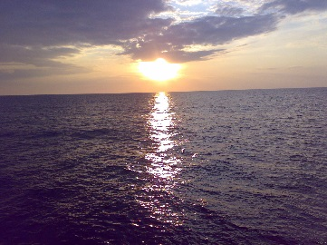

**2 модуль**

Задание 1.

Применить команду трансформирование «Поворот на 180º»



Задание 2.

Перекрасить машину в зеленый цвет

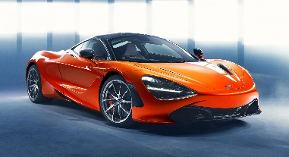

**3 модуль**

Задание 1.

Соединить два изображения, применить команду «Трансформирование». Применить команду «Выполнить сведения». Сохранить в jpeg

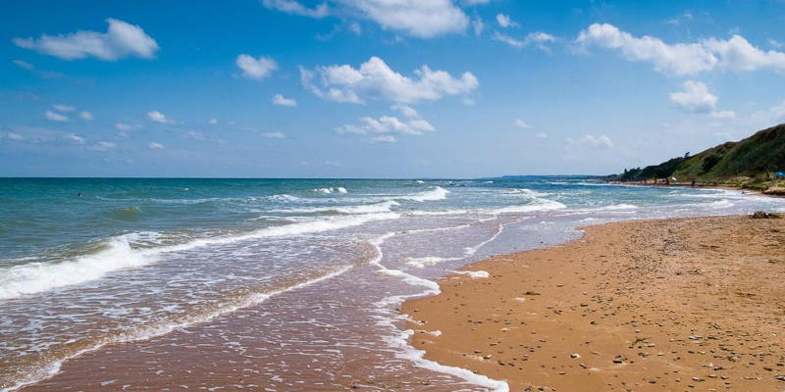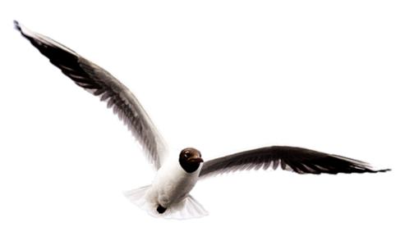

Задание 2.

На изображении продублировать слой, отобразить по горизонтали, стереть верхний слой оставив только кувшин. Сохранить в jpeg

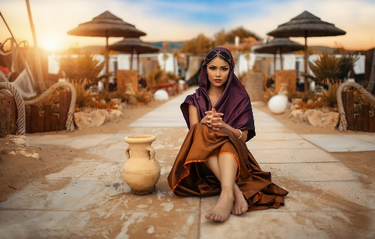

**4 модуль**

Задание 1

Отобразить изображение по горизонтали. Применить различные кисти, градиент. Сохранить в jpeg

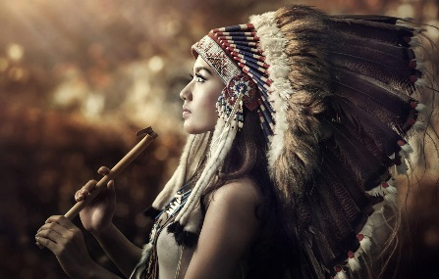

**5 модуль**

Задание 1

Убрать эффект красных глаз

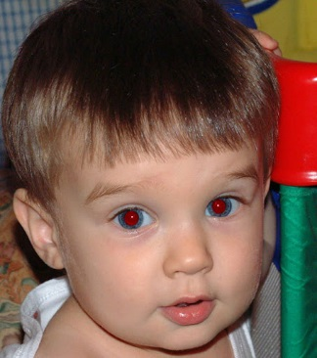

Задание 2

Осветлить/затемнить участки на изображении

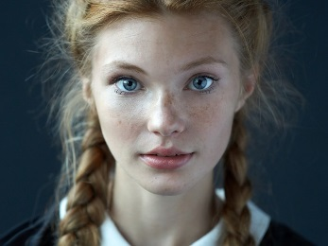

**6 модуль**

Задание

Создать коллаж из не менее чем 3 изображений

Применить фотомонтаж из предложенных изображений, отредактировать изображения используя методы: исправление горизонта, наложение изображений, трансформирование, удаление лишнего, затемнение/осветление участков, кадрирование. Приложить работы до и после в формате jpeg и psd

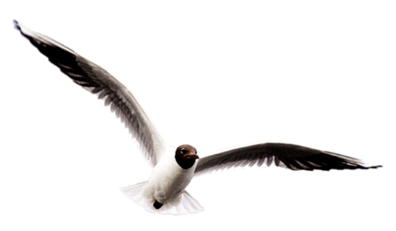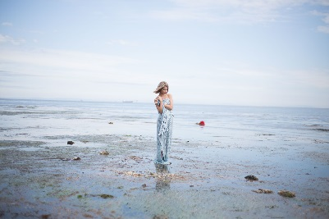

* 1. Практикоориентированные задания

**Модуль 4**

Здание 1. «Кисти»

Создайте текстурную кисть для создания эскизов. Выполните рисунок (Птица) этой кистью и сохраните его в jpg.

Задание 2 (для самостоятельной работы)

Рисование пингвина.

1. Новый документ 500х500 пикселов.
2. Новый слой. С помощью эллиптического выделения (использовать кнопку параметров “Добавить к выделению”) и инструмента заливки нарисовать туловище пингвина. Снять выделение.

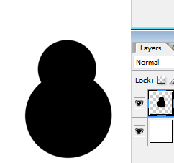

1. Рисуем лоб. Эллиптическое выделение залить градиентом (инструмент в группе с заливкой), цвета - черный и белый.

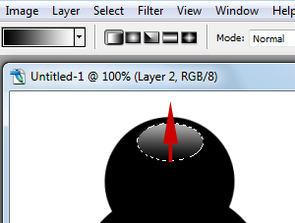

1. Так же рисуем живот:



1. Рисуем глаза на новом слое (эллиптическая область выделения, заливка, обводка выделенной области, инструмент перемещения). Продублировать слой с глазом командой Layer - DuplicateLayer (Слой - Продублировать слой). Объединить все слои кроме фона.



1. Рот. Новый слой. Рисуем красный овал. Прямоугольным выделением выделяем верхнюю половину овала. Edit - Transform - Scale (Редактирование - Трансформация - Масштабирование). Деформируем за верхний средний квадратик (тянем вниз), подтвердить трансформацию - галочка на панели параметров. Выполнить обводку желтым цветом. Перенести на голову пингвина, объединить со слоем туловища.

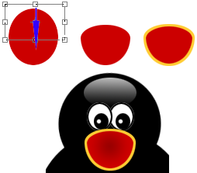

1. Лапы и крылья. Новый слой ниже слоя с туловищем. На новом слое - овальное выделение, залить желтым или черным. Трансформировать поворотом: Edit - Transform - Rotate. Продублировать слои, развернуть по горизонтали: Edit - Transform - Flip Horisontal, придвинуть к туловищу, объединить слои, кроме фона.
2. Прорисовываем фон радиальным градиентом. Сохраняем в gif - формате.



* 1. **Процедура оценивания результатов обучения**

**Входное тестирование** – не оценивается.

**1 модуль** – **Зачет ставится по итогам выполнения практической работы.**

«Зачёт»

Практическая работа № 1 «Исправление перспективы изображения. Удаление лишних частей фотографии с помощью обрезки»

Выполнены все задания самостоятельно.

«Незачёт»

Практическая работа № 1 «Исправление перспективы изображения. Удаление лишних частей фотографии с помощью обрезки»

Не все задания выполнены

**2 модуль – Зачет ставится по итогам выполнения практической работы**

«Зачёт»

Практическая работа № 2 Трансформация и перекрашивание элементов рисунка»

Задание выполнено в полном объёме самостоятельно или с помощью преподавателя.

«Незачёт»

Практическая работа № 2 Трансформация и перекрашивание элементов рисунка»

Задание не выполнено в полном объёме

**3 модуль – Зачёт ставится по итогам выполнения 2х практических работ**

Практическая работа № 3 «Фотомонтаж с использованием слоев»

Задание выполнено в полном объёме самостоятельно или с помощью преподавателя

Практическая работа № 4 «Фотомонтаж с использованием текста и эффектов слоя»

Задание выполнено в полном объёме самостоятельно или с помощью преподавателя

**4 модуль – Зачет ставится по итогам выполнения практической работы**

«Зачёт»

Практическая работа № 5 «Фотомонтаж с элементами рисования»

Задание выполнено в полном объёме самостоятельно или с помощью преподавателя

«Незачёт»

Задание выполнено не в полном объёме.

**5 модуль – Зачет ставится по итогам выполнения практической работы**

«Зачёт»

Практическая работа № 6 «Исправление дефектов изображения»

Задание выполнено в полном объёме самостоятельно

«Незачёт»

Задание выполнено не в полном объёме.

**6 модуль – Зачет ставится по итогам выполнения практической работы**

«Зачёт»

Практическая работа № 7 «Создание коллажа на свободную тему»

Выполнена самостоятельно с соблюдением всех требований

«Незачёт»

Задание не выполнено

**Итоговая аттестация – итоговый тест.**

«Зачет» - 70% правильно отвеченных вопросов

«Незачёт» - менее 70% правильно отвеченных вопросов

1. **Организационно-педагогические условия реализации программы**
   1. Кадровое обеспечение программы

|  |  |  |  |  |  |
| --- | --- | --- | --- | --- | --- |
| **№**  **п/п** | **Фамилия, имя, отчество (при наличии)** | **Место основной работы и должность, ученая степень и ученое звание (при наличии)** | **Ссылки на веб-страницы с портфолио (при наличии)** | **Фото в формате jpeg** | **Отметка о полученном согласии на обработку персональных данных** |
| 1 | Стрельникова Елена Владимировна | АНО ДПО «Региональный учебный центр» | https://vk.com/elena_strelnikova_kld |  | ДА |
| 2 | ШАТУНОВ Андрей Николаевич | Западный филиал РАНХиГС |  |  | ДА |
| 3. | Мария Сергеевна Николаева |  | https://vk.com/fotofmary |  | ДА |

* 1. Учебно-методическое обеспечение и информационное сопровождение

|  |  |
| --- | --- |
| **Учебно-методические материалы** | |
| ***Методы, формы и технологии*** | ***Методические разработки, материалы курса, учебная литература*** |
| Лекции | 1. Бондаренко С., Бондаренко М.. Adobe Photoshop CS4. Самоучитель. — М: Диалектика, 2009. 2. Бондаренко С., Бондаренко М.. Photoshop. Видеосамоучитель. — СПб: Вильямс, 2008. |
| Практические работы | Комплект практических заданий |

|  |  |
| --- | --- |
| **Информационное сопровождение** | |
| Электронные образовательные ресурсы | Электронные информационные ресурсы |
| <http://centr39.ru/moodle/course/view.php?id=18> | Официальный учебный курс. Adobe Photoshop CS4. — М: Эксмо, 2009. |

* 1. Материально-технические условия реализации программы

|  |  |
| --- | --- |
| **Вид занятий** | **Наименование оборудования,**  **программного обеспечения** |
| Лекции | Zoom - платформа |
| Практические занятия | Лицензионные программные средства:  – Adobe Photoshop;  – Операционная система Windows;  – Microsoft Office 2007 (Word, Excel, PowerPoint). |
| Зачёты | Лицензионные программные средства:  – Adobe Photoshop  – Операционная система Windows;  – Microsoft Office 2007 (Word, Excel, PowerPoint). |

**III. Паспорт компетенций (Приложение 2)**

ПАСПОРТ КОМПЕТЕНЦИИ

**«ОСНОВЫ РАБОТЫ В ADOBE PHOTOSHOP»**

*(наименование дополнительной профессиональной образовательной программы повышения квалификации)*

**Автономная некоммерческая организация дополнительного профессионального образования «Региональный учебный центр**

*(наименование организации, реализующей дополнительную профессиональную образовательную программу повышения квалификации)*

|  |  |  |  |
| --- | --- | --- | --- |
| 1. | Наименование компетенции | Способен выполнить работу по созданию элементов объектов визуальной информации, идентификации и коммуникации | |
| 2. | Указание типа компетенции | Профессиональная | |
| 3. | Определение, содержание и основные сущностные характеристики компетенции | Под компетенцией понимается способность создавать эскизы и оригиналы элементов объектов визуальной информации, идентификации и коммуникации  Слушатель должен:  Знать: современные тенденции в области дизайна;  • разнообразные изобразительные и технические приёмы и средства дизайн-проектирования;  • общие требования для печати и технические стандарты для изготовления продукции  • различные сохранения файлов в форматы для изображений, иллюстраций и макетов  • правила оформления текста и элементов текстовой информации  Уметь:   * сочетать в дизайн-проекте собственный художественный вкус и требования заказчика;   • реализовывать творческие идеи в макете;  • создавать целостную композицию;  • использовать преобразующие методы стилизации и трансформации для создания новых форм;  • создавать цветовое единство;  • защищать разработанный дизайн-макет;  • выполнять комплектацию необходимых составляющих дизайн-макета для формирования дизайн-продукта  • создавать оригинальные иллюстрации или фон, используя растровые приложения.  • создавать оригинальный фотомонтаж или фон с использованием растровой основы.  • создавать визуальные и специальные эффекты на изображениях.  • создавать специальные элементы дизайна.  Владеть:   * навыками использования инструментов компьютерного программного обеспечения, используемого в дизайне объектов визуальной информации, идентификации и коммуникации | |
| 4. | Дескриптор знаний, умений и навыков по уровням | Уровни сформированности компетенции слушателя | Индикаторы |
|  | Начальный уровень (Компетенция недостаточно развита. Частично проявляет навыки, входящие в состав компетенции. Пытается, стремится проявлять нужные навыки, понимает их необходимость, но у него не всегда получается) | Знать:  основы художественного конструирования и моделирования,  основные приемы и методы выполнения художественно-графических работ  цветоделение, цветокоррекцию, художественное ретуширование изображений в соответствии с характеристиками воспроизводящего оборудования  компьютерное программное обеспечение, используемое в дизайне объектов визуальной информации, идентификации и коммуникации (Adobe Photoshop)  Уметь:  оценивать параметры цветопередачи изображений объектов визуальной информации, идентификации и коммуникации  корректировать графические изображения,  удалять дефекты,  восстанавливать фотографии,  создавать собственные графические объекты,  составлять графические коллажи.  Владеть:  компьютерным программным обеспечением, используемым в дизайне объектов визуальной информации, идентификации и коммуникации (Adobe Photoshop) |
| 5. | Характеристика взаимосвязи данной компетенции с другими компетенциями/ необходимость владения другими компетенциями для формирования данной компетенции | Компетенции цифровой грамотности | |
| 6. | Средства и технологии оценки | Тесты, практические работы | |

**VI.Иная информация о качестве и востребованности образовательной программы**

**V.Рекомендаций к программе от работодателей**:

Рекомендательные письма от Агенства коммуникаций «АЛФИ» г. Калининград, Издательство ООО «АКСИОС»

**VI.Указание на возможные сценарии профессиональной траектории граждан** по итогам освоения образовательной программы (в соответствии с приложением)

Курс рассчитан:

на профессионалов в области полиграфии и дизайна; редакторов, корректоров, наборщиков, желающих повысить свой профессиональный уровень и овладеть современными компьютерными технологиями;

на профессионалов в области ЭВМ, желающих заняться прикладными задачами;

на людей, решивших овладеть новой интереснейшей профессией или повысить свои профессиональные навыки в смежных областях;

на предпринимателей, задумавших связать свое дело с данной областью**. VII.Дополнительная информация**

**VIII.Приложенные Скан-копии**

Утвержденной рабочей программа (подпись, печать, в формате pdf.